**Rangkuman Materi IPS US SD 2014**

**1.Menentukan arti simbol pada sebuah peta**  
 [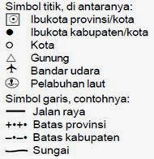](http://4.bp.blogspot.com/-6J8_Fj61NmM/U0FSCZPS-8I/AAAAAAAAAMU/cFiouKJMd6c/s1600/image002.jpg)[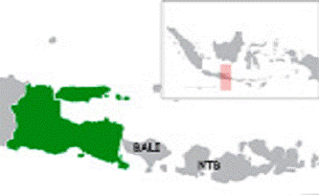](http://2.bp.blogspot.com/-lR7sAwDCkRM/U0FSCG0Y3JI/AAAAAAAAAME/O9_TEjeaZ7A/s1600/image001.gif)  
Simbol warna, contohnya:  
a) Hijau menggambarkan dataran rendah.  
b) Kuning menggambarkan dataran tinggi.  
c) Coklat menggambarkan pegunungan/gunung.  
d) Putih menggambarkan puncak salju.  
e) Biru menggambarkan perairan.  
  
**2.Kenampakan alam yang ada di lingkungan setempat**  
1.Pegunungan adalah rangkaian gunung yang sambung menyambung satu sama lain  
2.Gunung adalah bagian bumi yang menonjol tinggi dengan ketinggian puncaknya di atas 600 m.  
3.Dataran rendah adalah wilayah datar yang memiliki ketinggian 0 - 200 m di atas permukaan laut. Pada peta, dataran rendah biasanya digambarkan dengan warna hijau.  
4.Dataran tinggi adalah wilayah daratan luas yang terletak pada ketinggian di atas 200 meter dari permukaan air laut. Dataran tinggi disebut juga plateau atau plato. Pada peta, dataran tinggi biasanya digambarkan dengan warna coklat.  
5.Selat adalah laut sempit yang menghubungkan dua pulau  
6.Laut adalah genangan air yang sangat luas dengan ciri airnya asin  
7.Danau adalah genangan air yang luas yang dikelilingi oleh daratan  
8.Pantai adalah wilayah perbatasan antara daratan dan laut.  
9.Sungai adalah adalah aliran air yang panjang yang berasal dari mata air dan bermuara atau berakhir di laut.  
10.Teluk adalah laut yang menjorok ke daratan  
11.Tanjung adalah daratan yang menjorok ke laut  
12.Rawa adalah daerah yang digenangi air dengan tanah yang berlumpur  
13.Delta adalah daratan yang berada di tengah sungai/muara sungai  
  
**3. Manfaat sumber daya alam**   
1. Sumber Daya Alam Tanah  
Tanah dapat dimanfaatkan untuk bercocok tanam, permukiman, aktivitas ekonomi seperti pembuatan pabrik, pasar, toko, dan lain-lain.  
2. Sumber Daya Alam Air  
Air sangat bermanfaat bagi kehidupan manusia untuk minum, mandi, mencuci, pengolahan bahan makanan, irigasi, sampai untuk transportasi, juga untuk pembangkit  
tenaga listrik.  
3. Sumber Daya Alam Udara  
Udara bermanfaat untuk kelangsungan kehidupan manusia, binatang, dan tumbuhan misalnya untuk bernapas. Udara juga bisa dimanfaatkan untuk membangkitkan energi seperti energi panas pada gas.  
4. Sumber Daya Alam Tumbuhan dan Hewan  
Tumbuhan dan hewan dimanfaatkan umat manusia sebagai bahan makanan, pakaian, dan obat-obatan.Hampir semua bahan makanan manusia berasal dari hewan dan tumbuhan.  
5. Sumber Daya Alam Minyak Bumi  
Minyak bumi dapat diolah menjadi berbagai macam bahan bakar yang dapat dimanfaatkan oleh manusia, misalnya minyak tanah, solar, pertamax, premium, avtur dan sebagainya. Semua jenis bahan bakar tersebut digunakan oleh rumah tangga dan industri untuk bahan bakar sarana transportasi dan pengolahan bahan baku.  
6. Sumber Daya Alam Bahan Tambang  
Bahan tambang selain minyak bumi adalah batu bara, bahan-bahan mineral, bauksit dan berbagai macam logam. Pemanfaatannya adalah untuk bahan bakar, obat-obatan, pem-buatan sarana dan prasarana transportasi, perhiasan, bahan bangunan, dan lain lain.  
  
**4. Cara menghargai keragaman budaya, di antaranya:**  
a. Mau bergaul dengan siapa saja, tanpa memandang perbedaan daerah asal dan keturunannya.  
b. Menghormati adat istiadat, tata cara, dan kebiasaan yang berbeda dengan kita.  
c. Mau mempelajari kebudayaan daerah lain untuk menambah wawasan.  
d. Tidak mencela dan mencemooh kebudayaan daerah lain.  
e. Mau mengakui kelebihan kebudayaan daerah lain.  
f. Bekerja sama dengan siapa saja tanpa memandang perbedaan yang ada.  
g. Mengembangkan sikap toleransi dalam perbedaan agama.  
  
**5. Cara menjaga kelestarian  peninggalan bersejarah antara lain:**  
a. Menjaga keutuhan benda-benda peninggalan sejarah.  
b. Tidak mencorat-coret dan membuat kotor benda-benda peninggalan sejarah.  
c. Tidak mengambil dan memperjualbelikan benda-benda peninggalan sejarah sebagai barang antik.  
d. Melakukan pemugaran dengan tidak meninggalkan bentuk aslinya.  
  
**6. Menentukan cara meneladani sikap kepahlawanan dari deskripsi yang disajikan**  
Contoh deskripsi :  
Kapitan Pattimura.rela dihukum gantung oleh Belanda demi memperjuangkan cita-cita  
rakyat Maluku.  
Sikap kepahlawanan yang perlu diteladani adalah rela berkorban  
KapitanPattimura  tidak mau dibujuk untuk bekerja sama dengan Belanda  
Sikap kepahlawanan yang perlu diteladani adalah tangguh  
 **7. Jenis kegiatan ekonomi sesuai potensi alam**  
-Desa yang berupa dataran rendah yang tanahnya subur pada umumnya penduduknya bermata pencarian sebagai petani.   
-Penduduk yang tinggal di pegunungan biasanya berkebun tanaman keras ataupun sayuran.   
-Penduduk  di daerah pantai maka kebanyakan bermata pencaharian sebagai nelayan  
-Penduduk yang tinggal di wilayah yang memiliki sumber bahan tambang, kebanyakan juga terlibat di proyek penambangan..  
  
**8. Peninggalan-peninggalan Hindu-Budha yang ditemukan di Indonesia**

|  |
| --- |
| <http://4.bp.blogspot.com/-PsKtgBTvirU/U0FSCcr7wNI/AAAAAAAAAMI/jLXQNrYqrlA/s1600/image003.gif> |
| Candi Penataran |

|  |
| --- |
| <http://1.bp.blogspot.com/-w6gP2udkDLE/U0FSDD7Z68I/AAAAAAAAAMY/9mkmZJ-wVD8/s1600/image004.gif> |
| Prasasti Mulawarman |

|  |
| --- |
| <http://3.bp.blogspot.com/-YRWgWjdt39A/U0FSDiHHTsI/AAAAAAAAAMk/cpv1FXdInI4/s1600/image005.gif> |
| Prasasti Ciaruteun |

|  |
| --- |
| <http://1.bp.blogspot.com/-UFuJbiqwHyU/U0FSELjsnTI/AAAAAAAAAMo/PTiioA3501M/s1600/image006.gif> |
| CandiSingasari |

|  |
| --- |
| <http://4.bp.blogspot.com/-Ly1IlS_WTy8/U0FSEtRq0CI/AAAAAAAAAM0/-rGNhYfrQKY/s1600/image007.gif> |
| Candi Jago |

|  |
| --- |
| <http://1.bp.blogspot.com/---swUBGTL2E/U0FSE_vMCUI/AAAAAAAAANA/0jkEKP8koWM/s1600/image008.gif> |
| Candi Muara Takus |

|  |
| --- |
| <http://4.bp.blogspot.com/-rpK8JvjC9q8/U0FSFLlrcgI/AAAAAAAAAM8/X-EVEUkyGSI/s1600/image009.gif> |
| Candi Borobudur |

|  |
| --- |
| <http://2.bp.blogspot.com/-BD9ASDCLRsk/U0FSFU093MI/AAAAAAAAANI/enxRRQxJEDo/s1600/image010.gif> |
| Patung Ken Dedes |

|  |
| --- |
| <http://1.bp.blogspot.com/-yPI7R80vREo/U0FSFyUu8-I/AAAAAAAAANY/ohjEJknArEE/s1600/image011.gif> |
| Candi Prambanan |

|  |
| --- |
| <http://2.bp.blogspot.com/-RkJ-k0UIHOA/U0FSGAE8CDI/AAAAAAAAANU/k6gEvqsIaQk/s1600/image012.gif> |
| Patung Kertarajasa Jayawardana |

|  |
| --- |
| <http://1.bp.blogspot.com/-noXJLR_0h24/U0FSG8sTVZI/AAAAAAAAANk/JVlqHuTSaSw/s1600/image013.gif> |
| Prasasti Kedukan Bukit |

|  |
| --- |
| <http://1.bp.blogspot.com/-SucanTWL5-8/U0FSHXl7t1I/AAAAAAAAANo/lRiViBjNsvw/s1600/image014.gif> |
| Prasasti Yupa |

**9. Tokoh – tokoh sejarah pada masa kerajaan Islam di Indonesia**  
1.Kerajaan Samudera Pasai  
a. Sultan Malik as Shaleh (1270–1297)  
Merupakan pendiri sekaligus raja pertama di Kerajaan Samudera Pasai.  
b. Sultan Malik al Tahir I (1297–1326)  
c. Sultan Malik al Tahir II (1326–1348)  
Pada masa pemerintahannya, Kerajaan Samudera Pasai mengalami masa kejayaan. Samudera Pasai juga sebagai pusat perdagangan dan penyiaran agama Islam.  
d. Sultan Zainal Abidin (1349–1496)  
Pemerintahan Sultan Zainal Abidin memegang peranan penting dalam perkembangan Islam di Jawa. Ia mengirimkan dua pendakwah dari Samudera Pasai ke Pulau Jawa, yaitu Maulana Malik Ibrahim dan Maulana Iskak.  
  
2. Kerajaan Aceh  
a. Sultan Ali Mughayat Syah (1514–1530)  
b. Sultan Salahudin (1530–1537)  
c. Sultan Alaudin Riayat Syah  
Selama masa pemerintahannya, Sultan Alaudin Riayat Syah mampu meluaskan wilayah. Ia juga menyiarkan agama Islam sampai ke daerah Siak, Pariaman, dan Indrapura.  
d. Sultan Iskandar Muda (1607–1636)  
Pemerintahan Sultan Iskandar Muda menjadi zaman keemasan bagi Kerajaan Aceh.   
e. Sultan Iskandar Thani (1636–1641)  
Pada masa pemerintahan Sultan Iskandar Thani, Kerajaan Aceh mengalami kemunduran   
3. Kerajaan Demak  
a. Raden Patah (1500–1518)  
Raden Patah berhasil mendirikan sebuah masjid. Masjid itu dikenal dengan nama Masjid Agung Demak.  
b. Adipati Unus (1518–1521)  
Ia berhasil mengusir Portugis yang menganggu kelancaran perdagangan Demak. Adipati Unus menyeberang ke utara menuju Malaka. Oleh karena itu, ia mendapat julukan Pangeran Sabrang Lor.  
c. Sultan Trenggono (1521–1546)  
Pada masa pemerintahannya, wilayah Demak semakin luas dan mengalami kejayaan. Bahkan, Kerajaan Demak berhasil mengusir Portugis dan merebut Sunda Kelapa.  
4. Kerajaan Pajang Sultan Hadiwijaya  
5. Kerajaan Mataram Sultan Agung Hanyokrokusumo  
6. Kerajaan Banten Sultan Ageng Tirtayasa  
7. Kerajaan Makasar/Gowa Sultan Hasanudin  
8. Kerajaan Tidore Sultan Nuku  
  
**10. Berdasarkan letak garis bujur, Indonesia dibedakan menjadi tiga wilayah waktu, yaitu sebagai berikut.**  
a.  Waktu  Indonesia Barat (WIB) meliputi Sumatra, Jawa, Madura, Kalimantan Barat, dan Kalimantan Tengah. Selisih waktu di wilayah-wilayah ini 7 jam lebih awal dari Greenwich.  
b.      Waktu Indonesia Tengah (WITA) meliputi Kalimantan Timur, Kalimantan Selatan, Bali, Sulawesi, Nusa Tenggara Barat, Nusa Tenggara Timur. Selisih waktu di wilayah-wilayah ini 8 jam lebih awal dari waktu Greenwich.  
c.    Waktu Indonesia Timur (WIT) meliputi Irian Jaya dan Maluku. Selisih waktunya 9 jam lebih awal dari Greenwich.  
[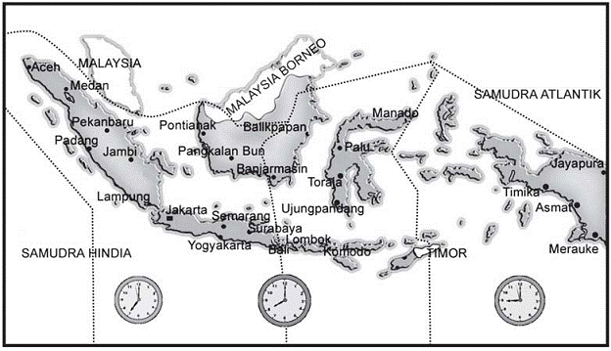](http://3.bp.blogspot.com/-Tui9dtT9QJk/U0FSIwa7UkI/AAAAAAAAAN0/WWQ3kIib5Dc/s1600/image015.gif)  
  
**11. Menentukan perbedaan daerah waktu berdasarkan deskripsi perjalanan dari  daerah waktu yang berbeda**  
Contoh deskripsi :  
Ayah melakukan perjalanan dengan pesawat terbang dari Bandara Polonia Medan   menuju Manokwari.Pesawat terbang berangkat dari bandara pukul 08.00.Jika penerbangan membutuhkan waktu 4 jam,maka bila dihitung waktu setempat,ayah akan sampai di bandara Manokwari pada pukul 14.00  
  
Bandara Polonia terdapat di Medan jadi termasuk WIB  
Bandara Manokwari terdapat di Papua jadi termasuk WIT  
Jadi selisih waktu kedua tempat 2 jam,  
Tiba di Manokwari Pukul 08.00 + 4 jam + 2 jam (selisih WIB dan WITA) = pukul 14.00  
      
Seorang turis sedang melakukan kegiatan wisata di berbagai tempat.Dari bandara Ngurah Rai turis tersebut akan melakukan penerbangan ke Jawa Tengah dengan sebuah pesawat terbang domestik.Pesawat tersebut berangkat pada pukul 10.30 waktu setempat.Jika lama penerbangan 2 jam maka jika dihitung dengan waktu setempat,pesawat akan sampai di bandara Adi Sumarmo Jawa Tengah pada pukul 11.30  
      
Bandara Ngurah Rai terdapat di bali jadi termasuk WITA  
Bandara Adi Sumarmo terdapat di Jawa Tengah jadi termasuk WIB  
Jadi selisih waktu kedua tempat 1 jam.  
Tiba di Bandara Adi Sumarmo pukul 10.30 + 2 jam – 1 jam = pukul 11.30  
  
**12. Menghormati  ragam  budaya  daerah lain dapat diwujudkan melalui beberapa sikap berikut.**  
1. Tidak menonjolkan budaya daerah sendiri.  
2. Tidak menjelek-jelekan budaya daerah lain.  
3. Mau menonton pertunjukan budaya daerah lain.  
4. Mau mempelajari budaya daerah lain.  
5. Bersikap baik terhadap budaya daerah lain.  
  
**13. Jenis badan usaha yang dikelola oleh swasta antara lain :**  
1) Perusahaan perorangan adalah usaha yang modalnya dimiliki satu orang.  
2) Firma (Persekutuan Firma) adalah usaha yang didirikan dan dimiliki oleh beberapa orang.  
3) Persekutuan Comanditer (CV) adalah jenis usaha yang modalnya berasal dari beberapa orang.  
4) Perseroan Terbatas (PT) adalah suatu jenis usaha yang modalnya berasal dari penjualan saham-saham.  
  
**14. Organisasi yang dibentuk pada jaman penjajahan Jepang antara lain sebagai berikut :**  
a. Gerakan Tiga A  
Gerakan Tiga A merupakan organisasi pertama yang didirikan Jepang. Organisasi ini didirikan pada 29 April 1942 sebagai tempat untuk menghimpun rakyat Indonesia dalam menghadapi kekuatan Barat. Gerakan Tiga A dipimpin oleh Mr. Samsudin. Arti Gerakan Tiga A adalah Jepang Pelindung Asia, Jepang Pemimpin Asia, dan Jepang Cahaya Asia.  
b. Majelis A’la Indonesia (MIAI) dan Majelis Syura Muslimin Indonesia (Masyumi)  
Majelis A’la Indonesia (MIAI) dan Majelis Syura Muslimin Indonesia (Masyumi) adalah organisasi-organisasi Islam yang didirikan oleh Jepang.  
c. Pusat Tenaga Rakyat (Putera)  
Pusat Tenaga Rakyat (Putera) didirikan pada 16 April 1943. Organisasi ini dipimpin oleh empat serangkai, yaitu Ir. Soekarno, Drs. Mohammad Hatta, Ki Hajar Dewantara, dan K.H. Mas Mansyur. Tujuan pembentukan organisasi ini adalah untuk mengajak tokoh-tokoh Indonesia membantu Jepang dalam berperang dengan sekutu. Bantuan tersebut dapat berupa tenaga atau pemikiran.  
d. Jawa Hokokai (Himpunan Kebaktian Jawa)  
Jawa Hokokai (Himpunan Kebaktian Jawa) didirikan pada 8 Januari 1944. Organisasi ini dipimpin langsung oleh pejabat-pejabat Jepang. Jawa Hokokai terdiri atas berbagai macam hokokai profesi, antara lain Izi Hokokai (Himpunan Kebaktian Dokter), KJawa Hokokaiyoiku Hokokai (Himpunan Kebaktian para Pendidik), Fujinkai (Organisasi Wanita), Keimin Bunka Syidosyo (Pusat Budaya), dan Hokokai Perusahaan.  
e. Organisasi kemiliteran  
a. Seinendan (Barisan Pemuda), beranggotakan pemuda berusia antara 14-22 tahun.  
b. Keibodan (Barisan Pembantu Polisi), beranggotakan pemuda berusia 26–35 tahun.  
c. Heiho (Pembantu Prajurit Jepang), anggota Heiho ditempatkan dalam kesatuan tentara Jepang sehingga banyak dikerahkan ke medan perang.  
d. Pembela Tanah Air (PETA), dibentuk pada 3 Oktober1943. Tujuan didirikannya PETA adalah untuk mempertahankan wilayah masing-masing.  
e. Fujinkai (Barisan Perhimpunan Wanita)  
  
**15.Sikap kepahlawanan dalam mempersiapkan kemerdekaan dan cara meneladani sikap kepahlawanan**  
Contoh deskripisi :  
Anggota BPUPKI dibentuk dari berbagai daerah yang berbeda-beda. Perbedaan-perbedaan inilah yang menyebabkan adanya pendapat yang beragam. Akan tetapi, perbedaan yang ada tidak menghalangi mereka bekerja sama. Mereka mengabaikan perbedaan-perbedaan itu demi tercapainya tujuan.  
Sikap yang perlu diteladani adalah mengutamakan persatuan dan kesatuan di atas perbedaan  
Para tokoh, seperti Bung Karno, Moh. Yamin, dan Soepomo, berusaha keras menyumbangkan buah pikiran mereka. Mereka bahu-membahu untuk merumuskan sebuah dasar negara yang kuat. Meski berbeda prinsip dan pendapat, mereka tidak menunjukkan sikap saling memusuhi. Bahkan, mereka saling memberikan masukan untuk memperoleh hasil yang lebih baik. Semua itu dilakukan atas kesadaran untuk kepentingan bersama.  
Sikap yang perlu diteladani adalah mengutamakan semangat kekeluargaan dan kebersamaan  
Proses perumusan Pancasila merupakan pekerjaan yang sulit dan berat. Semua orang yang berperan di dalamnya harus memeras otak serta mengerahkan segenap kemampuan untuk menggali dasar-dasar negara yang dapat diterima oleh segenap masyarakat bangsa Indonesia yang terdiri atas berbagai macam golongan dan suku.  
Sikap yang perlu diteladani adalah bekerja keras  
Baik sengaja atau tidak sengaja, dalam proses perumusan Pancasila tentu bersinggungan dengan berbagai kepentingan yang seringkali bertentangan. Ada kepentingan yang besar, yakni untuk seluruh bangsa. Ada juga kepentingan yang kecil,  
yakni kepentingan-kepentingan yang bersifat pribadi atau kelompok. Demi kepentingan yang lebih besar, para tokoh yang berperan dalam proses perumusan Pancasila tidak jarang mengorbankan kepentingan-kepentingan yang lebih kecil.  
Sikap yang perlu diteladani adalah mengutamakan kepentingan umum daripada kepentingan pribadi  
  
**16. Tokoh – tokoh penting dalam peristiwa proklamasi kemerdekaan antara lain** Ir.Soekarno.Moh.Hatta,Ahmad Subarjo,Ibu Fatmawati,Latif Hendraningrat,Trimurti,C.Suhud  
      
**17. Pertempuran-pertempuran mempertahankan kemerdekaan**  
a.Pertempuran 10 November 1945 di Surabaya  
b.Pertempuran Ambarawa di Semarang  
c.Pertempuran “Medan Area” di Medan  
d.Bandung Lautan Api di kota Bandung  
e.Pertempuran  Margarana yang dipimpin Letkol I Gusti Ngurah Rai di Bali pada tanggal 12 November 1946.  
f.Pertempuran di Sulawesi Selatan yang dipimpin Robert Wolter Mongisidi pada tanggal 3 November 1946.  
g.Pertempuran lima hari lima malam di Palembang pada awal bulan Januari 1947.  
h.Pertempuran laut di Teluk Cirebon yang menenggelamkan Kapal Perang RI, Gajah Mada, pada tanggal 5 Januari 1947.  
i.Serangan Umum 1 Maret 1949 di Yogyakarta yang dipimpin oleh Letkol Suharto  
  
**18. Gambar pahlawan Nasional**  
[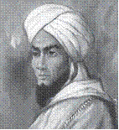](http://2.bp.blogspot.com/-KFIi88hxgVY/U0FSIy0Q-rI/AAAAAAAAAN8/0dBXUAbFK64/s1600/image016.gif)[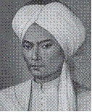](http://4.bp.blogspot.com/-_3_qv7hkhkw/U0FSJMspmRI/AAAAAAAAAN4/z1O1wdrNxOE/s1600/image017.gif)[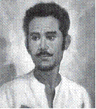](http://2.bp.blogspot.com/-40P6t5_oTyg/U0FSJh-z0-I/AAAAAAAAAOQ/YEqHGoL87DM/s1600/image018.gif)[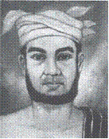](http://2.bp.blogspot.com/-KnPs9Qw7bLg/U0FSKHGdXcI/AAAAAAAAAOM/SaF0epZ2pyg/s1600/image019.gif)[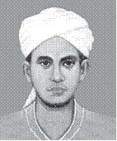](http://2.bp.blogspot.com/-B9--sb6OwMk/U0FSKSLTjfI/AAAAAAAAAOc/wmePlmGiEW4/s1600/image020.gif)[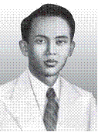](http://1.bp.blogspot.com/-hdmXoYQ_eGI/U0FSLMss1TI/AAAAAAAAAOg/etEE78OPTdw/s1600/image021.gif)[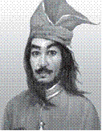](http://2.bp.blogspot.com/-ow8FWlgohAU/U0FSLZUbleI/AAAAAAAAAOk/vH0iL2KACPU/s1600/image022.gif)[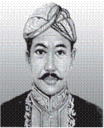](http://4.bp.blogspot.com/-5X8IBzvEn1w/U0FSLkdhctI/AAAAAAAAAO0/7dNctPPXApw/s1600/image023.gif)[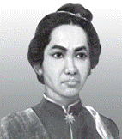](http://4.bp.blogspot.com/-wqY0tP9K_4E/U0FSMFuvpwI/AAAAAAAAAO4/bm-1IPj7W3s/s1600/image024.gif)[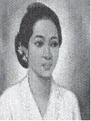](http://1.bp.blogspot.com/-PNLzbHXl5Xo/U0FSMuOrGnI/AAAAAAAAAPE/JTAwzcB2gL0/s1600/image025.gif)[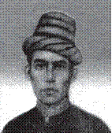](http://3.bp.blogspot.com/-QCEzxi5sx-s/U0FSM1g0vmI/AAAAAAAAAPI/pCI6qHJlKpU/s1600/image026.gif)[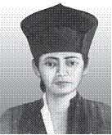](http://3.bp.blogspot.com/-D_kbaJfMRao/U0FSNKx82RI/AAAAAAAAAPQ/oevFXnlj2aY/s1600/image027.gif)  
  
**19. Nama propinsi hasil pemekaran**  
a.Provinsi Gorontalo merupakan pemekaran dari Provinsi Sulawesi Utara.  
[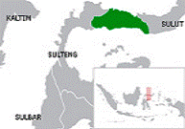](http://4.bp.blogspot.com/-LMVzHj9s3W0/U0FSNZ_JOBI/AAAAAAAAAPY/6ELjfcprFD8/s1600/image028.gif)  
b.Propinsi Sulawesi Barat merupakan hasil pemekaran dari propinsi Sulawesi Selatan  
[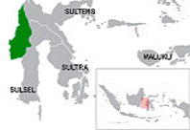](http://3.bp.blogspot.com/-D2tIjEJcgOE/U0FSN-sqQxI/AAAAAAAAAPg/sZElJXXktts/s1600/image029.gif)  
c.Propinsi Banten merupakan hasil pemekaran dari propinsi Jawa Barat  
[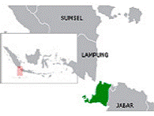](http://1.bp.blogspot.com/-Y0w6d25Zujg/U0FSOEuSKkI/AAAAAAAAAPo/mA4yZG12gQw/s1600/image030.gif)  
d. Propinsi Kalimantan Utara merupakan hasil pemekaran dari propinsi Kalimantan Timur  
  
**20. Perubahan Zona Laut Indonesia**  
Wilayah laut Indonesia pertama kali ditentukan dengan Territoriale Zee en Maritime Kringen Ordonantie (TZMKO) tahun 1939. Berdasarkan konsepsi TZMKO tahun 1939, lebar laut wilayah perairan Indonesia hanya meliputi jalur-jalur laut yang mengelilingi setiap pulau atau bagian pulau Indonesia. Lebar laut hanya 3 mil laut. Pada tanggal 13 Desember 1957 pemerintah Indonesia mengumumkan Deklarasi Djoeanda. Pemerintah mengumumkan bahwa lebar laut Indonesia adalah 12 mil.  
[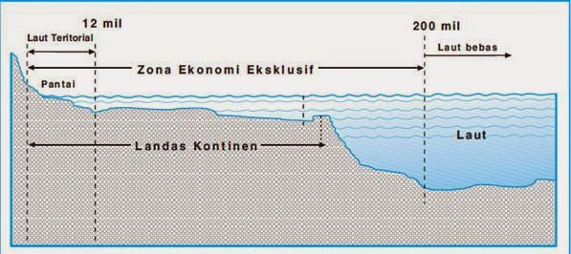](http://1.bp.blogspot.com/-cJaovCPsf8U/U0BQ72EafxI/AAAAAAAAAI0/tQxmyO2AX0k/s1600/image031.jpg)  
**21. Bahasa resmi negara-negara  di kawasan Asia Tenggara**  
1.Indonesia bahasa resmi Indonesia  
2.Malaysia bahasa resmi melayu  
3.Singapura bahasa resmi Inggris, Melayu, dan Mandarin  
4.Brunei Darussalam bahasa resmi Melayu dan Inggris  
5.Filipina bahasa resmi Bahasa Tagalog, Inggris, dan Spanyol  
6.Thailand bahasa resmi Thai, Inggris, dan Mandarin  
7.Myanmar bahasa resmi Burma  
8.Kamboja bahasa resmi khmer  
9.Vietnam bahasa resmi Vietnam  
10.Laos bahasa resmi Laos, Palaung, dan Tai  
11.Timor Leste bahasa resmi Tetun dan Portugis  
 **22. Menemutunjukkan nama sungai yang ada di kawasan Asia Tenggara**  
Sungai yang mengalir di negara Thailand adalah Sungai Chao Praya  
Sungai yang mengalir di negara Philipina adalah Sungai Cagayan, Pampanga, dan Agno serta Sungai Agusan  
Sungai yang mengalir di negara Myanmar adalah Sungai Irawady  
Sungai yang mengalir di negara Vietnam adalah Sungai Merah  
Sungai yang mengalir di negara Kampuchea adalah Sungai Mekong  
Sungai yang mengalir di negara Laos adalah Sungai Mekong dan Sungai Ngum  
Sungai yang mengalir di negara Brunei adalah Sungai Batu Apol, Temburong,Belalong,   Tutong, dan Damit.  
[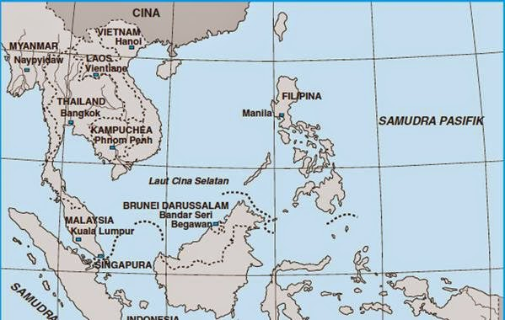](http://4.bp.blogspot.com/-zyileD3WShQ/U0BQ8nXMiFI/AAAAAAAAAI8/oxsYx-BEF5o/s1600/image032.jpg)  
**23. Batas alam yang memisahkan antara benua satu dengan benua lainnya**  
1.Benua Asia dan Benua Eropa dibatasi oleh pegunungan Ural dan laut Kaspia  
2.Benua Afrika dengan Benua Eropa dibatasi oleh Laut Tengah dan Terusan Suez  
 **24. Negara penghasil perkebunan terbesar di benua tertentu**  
1.Di benua Amerika terdapat negara Brasil yang merupakan penghasil kopi dan tebu terbesar di dunia  
2.Di Benua Afrika terdapat negara pantai gading yang merupakan penghasil coklat terbesar di dunia  
3.Di Benua Asia terdapat negara Indonesia yang merupakan penghasil kelapa sawit terbesar di dunia,dan negara Thailand sebagai penghasil karet terbesar di dunia  
  
**25. Gurun terluas di daerah tertentu**  
a.Gurun Sahara terdapat di Afrika dan merupakan gurun terluas di dunia  
b.Gurun Victoria Besar dan gurun Tanami di Australia  
c.Gurun Cekung Besar dan gurun Chihuahuan di Amerika  
d.Gurun Gobi di Asia merupakan gurun terluas kedua di dunia  
 **26. Negara – negara yang termasuk kawasan Eropa Barat antara lain :**  
1.Belgia  
2.Luxemburg  
3.Irlandia  
4.Inggris  
5.Belanda  
6.Perancis  
7.Jerman  
  
**27. Gunung tertinggi di masing-masing benua**  
a.Mount Everest di benua  Asia  
b.Gunung Kilimanjaro di benua Afrika  
c.Gunung Elbrus di benua Eropa  
d.Gunung Aconcagua di benua Amerika  
e.Gunung Kosciusco di benua Australia  
 **28. Penyebab terjadinya peristiwa alam di salah satu negara tetangga**  
  
**29.Gambar lambang ASEAN dan artinya**  
a. warna biru melambangkan persahabatan,  
b. warna kuning melambangkan kemakmuran, dan  
c. warna coklat melambangkan kekuatan dan stabilitas.  
[](http://2.bp.blogspot.com/-ZnYw9M90iuc/U0BQ8hdDpYI/AAAAAAAAAJA/S13WisWta3c/s1600/image033.gif)  
  
  
**30. Daftar gunung berapi yang masih aktif di Indonesia (khusus Jawa Timur)**  
1.Penanggungan  
2.Arjuno  
3.Kawi  
4.Kelud  
5.Bromo  
6. Ijen  
7. Semeru  
8. Raung  
  
**31.Cara menghadapi bencana alam**  
1.Gempa bumi  
1) Jangan panik. Jika berada di dalam rumah, berlindunglah di bawah meja. Jangan terburu-buru untuk keluar rumah, saat gempa bumi terjadi. Sebab, mungkin bangunan atau pohon yang roboh. Setelah gempa bumi mereda, segera keluar dari rumah menuju ke tanah yang kosong. Hal ini untuk menghindari, kemungkinan gempa susulan terjadi.  
2) Matikan  alat-alat  elektronik,  kompor, dan  alat - alat    lainnya yang dapat menimbulkan percikan api. Hal ini untuk mengurangi risiko kebakaran.  
3) Jika di jalan raya, kurangi kecepatan secara bertahap dan berhentikan kendaraan di bahu jalan. Jangan berhenti di bawah pohon besar atau di bawah jembatan penyeberang. Berhati-hatilah terhadap tiang listrik, papan reklame, atau bangunan-bangunan yang berada di sekitar jalan.  
4) Utamakan keselamatan jiwa terlebih dahulu dari pada harta benda. Pastikan tidak ada anggota keluarga yang tertinggal pada saat pergi ke tempat yang lebih aman (evakuasi).  
  
2. Tsunami  
1) Perhatikan tempat-tempat tinggi yang ada di sekitarmu. Dengan demikian, kamu tahu harus pergi ke mana saat terjadi tsunami.  
2) Jika kamu berada di pantai, perhatikan situasi pantai. Jika air laut tiba-tiba menyusut jauh setelah terjadi gempa bumi, pergilah sejauh mungkin ke tempat yang tinggi.  
  
3. Banjir  
a. Carilah tempat yang lebih tinggi, misalnya loteng rumah. Pindahlah ke lantai paling atas jika rumah bertingkat.  
b. Pindahkan surat dan barang-barang berharga ke tempat yang aman.  
c. Apabila ketinggian air belum begitu tinggi mengungsilah ke tempat yang lebih aman.  
d. Apabila terjebak di air yang dalam, carilah pegangan supaya tidak tenggelam.  
e. Apabila bisa berenang, segeralah berenang menuju ke tempat yang lebih aman.  
  
4. Kebakaran Hutan  
a. Gunakan masker penutup hidung jika asapnya begitu mengganggu.  
b. Jika kalian sedang berada dalam kendaraan, kurangi kecepatan dan nyalakan lampu  
kendaraan.  
  
5. Tanah longsor  
a. Jika terjadi tanah longsor segeralah keluar dari rumah.  
b. Segeralah berlindung ke tempat aman, seperti lapangan atau tempat terbuka lainnya.  
  
6. Badai  
a. Jika rumah kita kuat, sebaiknya segera masuk ke dalam rumah. Akan tetapi, jika rumah kita tidak kuat maka segeralah keluar rumah.  
b. Carilah tempat yang terbuka supaya terhindar dari bangunan yang roboh.  
c. Apabila berada di jalan dan sedang naik kendaraan berhentilah di tempat terbuka.  
d. Jangan berhenti di bawah papan reklame dan pohon besar. Hal itu untuk menghindari kemungkinan robohnya papan reklame dan pohon tersebut.  
  
7. Gunung Meletus  
a.tidak melakukan aktivitas di sekitar gunung,  
b.pada saat aktivitas gunung meningkat, kita dapat mempersiapkan peralatan untuk mengungsi, seperti pakaian hangat, jas hujan, perlengkapan P3K, alat penerangan, minuman dan makanan untuk 7 hari,  
c.terus memerhatikan perkembangan situasi gunung api yang disampaikan pemerintah,  
d.menyiapkan pos-pos penampungan,  
e.menyiapkan jalur evakuasi korban.  
  
**32.Peran aktif Indonesia dalam globalisasi di bidang ekonomi antara lain adalah** bergabung dalam organisasi negara pengekspor minyak (OPEC),melakukan kegiatan ekspor,dan menawarkan kerjasama dengan investor asing,menjadi anggota AFTA (di ASEAN) ,WTO,APEC (di Asia Pasific)  
 **33.Dampak positip berdirinya perusahaan asing di Indonesia di bidang tenaga kerja adalah** tersedianya lapangan pekerjaan yang luas  
  
**34. Contoh barang yang diekspor oleh Indonesia**  
Komoditas merupakan barang atau jasa yang diperdagangkan. Komoditas ekspor Indonesia sangat beragam. Berbagai komoditas tersebut dikelompokkan menjadi dua, yaitu migas dan nonmigas. Ekspor migas meliputi minyak mentah, hasil minyak olahan, dan gas alam. Nonmigas meliputi hasil pertanian,perikanan, pertambangan, industri, dan jasa. Hasil industri Indonesia yang diekspor, antara lain rokok, kertas, suku cadang telkom, tekstil dan pakaian jadi, semen, pupuk, kayu lapis, kerajinan kulit, ukir-ukiran, dan anyaman rotan.  
Barang-barang hasil perkebunan yang diekspor, antara lain tembakau, teh, karet, kelapa sawit, kopra, lada, cokelat, kopi, cengkih, dan pala.  
 **35.Barang-barang impor yang dibutuhkan Indonesia berasal dari negara-negara berikut ini.**  
a.Singapura, barang yang diimpor berupa barang elektronik dan hasil industri pangan.  
b.Filipina, berupa gula dan kopra.  
c.Thailand, berupa gula dan beras.  
d.Jerman, berupa produk farmasi, kapal, barang elektronik, dan mobil.  
e.Australia, berupa wol, gandum, mentega, keju, daging, dan barang dari logam.  
f.India, berupa kendaraan.  
g.Italia, berupa kendaraan dan mesin pengolahan makanan.  
h.Jepang, berupa barang elektronika, kendaraan bermotor, dan mesin.  
  
**36. Beberapa manfaat koperasi dari jenis – jenis koperasi yang ada, antara lain:**  
a.Dapat membeli barang dengan harga yang lebih murah daripada di pasaran pada koperasi konsumsi  
b.Dapat memperoleh pinjaman modal usaha dengan bunga rendah, terutama di koperasi simpan pinjam.  
c.Di koperasi produksi, memudahkan pemasaran barang yang diproduksi oleh anggota,menghindari persaingan yang tidak sehat.  
d.Mendapat bagian Sisa Hasil Usaha (SHU),sesuai dengan jasa masing-masing.  
  
**37. Macam – macam teknologi komunikasi**  
[](http://3.bp.blogspot.com/-qXKB33Ei3M0/U0BQ9a5a_AI/AAAAAAAAAJM/gwfs7-OIfw4/s1600/image035.gif)[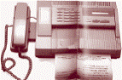](http://4.bp.blogspot.com/-wo4a1yfHvI8/U0BQ96dmOQI/AAAAAAAAAJY/FsFyys1gIxg/s1600/image036.gif)[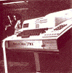](http://3.bp.blogspot.com/-BUZbShki_l4/U0BQ-n2-4aI/AAAAAAAAAJo/VaFZGEvwoPI/s1600/image038.gif)[](http://1.bp.blogspot.com/-Q4muJGyxRZY/U0BQ-ze4JjI/AAAAAAAAAJw/CPlDhYxzgvU/s1600/image039.gif)[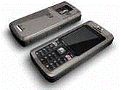](http://1.bp.blogspot.com/-SUN2g8Lh-bM/U0BQ9t0HSSI/AAAAAAAAAJQ/ZlgZwOO4j4A/s1600/image034.gif)[](http://1.bp.blogspot.com/-sWu-zUKJbk4/U0BQ-eGMt-I/AAAAAAAAAJk/LQOB89rvu7U/s1600/image037.gif)  
**38. Tokoh – tokoh pejuang pada masa penjajahan Jepang berikut daerah perlawanannya**  
 [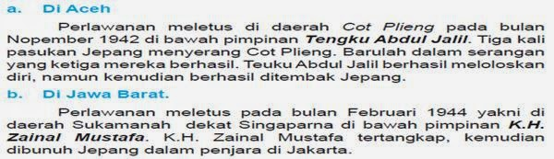](http://1.bp.blogspot.com/-kNq8AF8pXXA/U0BQ_wEW-5I/AAAAAAAAAJ8/4eCR-x45zQs/s1600/image040.jpg)[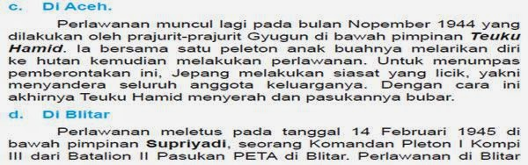](http://4.bp.blogspot.com/-DhC8Mc9BTFM/U0BRARBwwPI/AAAAAAAAAKM/8hkZL3CJzr8/s1600/image041.jpg)[http://2.bp.blogspot.com/-yQcSNSnHb1Q/U0BQ_3O0JnI/AAAAAAAAAKA/4J2UASob7AQ/s1600/image042.jpg](http://2.bp.blogspot.com/-yQcSNSnHb1Q/U0BQ_3O0JnI/AAAAAAAAAKA/4J2UASob7AQ/s1600/image042.jpg)  
**39. Tokoh tokoh penting dalam mempersiapkan kemerdekaan Indonesia beserta peranannya**  
 [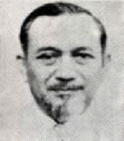](http://1.bp.blogspot.com/-DMbIhA6c3jo/U0BRAzJ7B0I/AAAAAAAAAKQ/4XGRB-NBleA/s1600/image043.gif)[http://3.bp.blogspot.com/-e6E1DatDGGY/U0BRBLYJruI/AAAAAAAAAKY/_AYfSCnxq9k/s1600/image044.jpg](http://3.bp.blogspot.com/-e6E1DatDGGY/U0BRBLYJruI/AAAAAAAAAKY/_AYfSCnxq9k/s1600/image044.jpg)[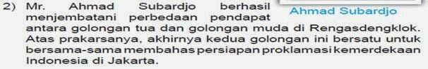](http://3.bp.blogspot.com/-Y0175dvYK2k/U0BRBrahAJI/AAAAAAAAAKo/p8AQ9UgkWeI/s1600/image045.jpg)[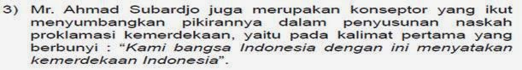](http://1.bp.blogspot.com/-jDExNgpXliY/U0BRB6z-bRI/AAAAAAAAAKk/Fyx21GZZsf8/s1600/image046.jpg)  
 [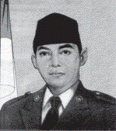](http://3.bp.blogspot.com/-93e6hWnNH5Y/U0BRCZMJt8I/AAAAAAAAAKw/hP-PJWuWIQ8/s1600/image047.gif)[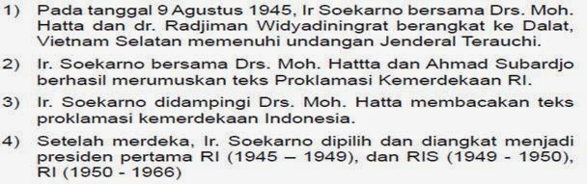](http://1.bp.blogspot.com/-EA4wa8uuatU/U0BRDJy2xNI/AAAAAAAAAK8/gnd0FPsi__w/s1600/image048.jpg)  
 [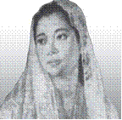](http://3.bp.blogspot.com/-YoUQ64n50cI/U0BRDU_fBbI/AAAAAAAAALA/UeKjwv2pL9A/s1600/image049.gif)[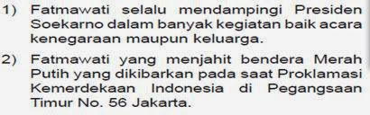](http://3.bp.blogspot.com/-3ZIXQeOsbaA/U0BRDoER9EI/AAAAAAAAALI/Q9ugl6ASGuU/s1600/image050.jpg)  
 [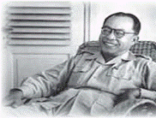](http://4.bp.blogspot.com/-j-hhJ8-QxKc/U0BRD62Us9I/AAAAAAAAALQ/dAdBfqzscKc/s1600/image051.gif)[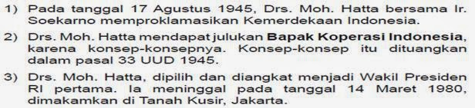](http://3.bp.blogspot.com/-yc_tEZ_DdMw/U0BRESUZ0aI/AAAAAAAAALY/q2tvBIVt7uw/s1600/image052.jpg)  
 [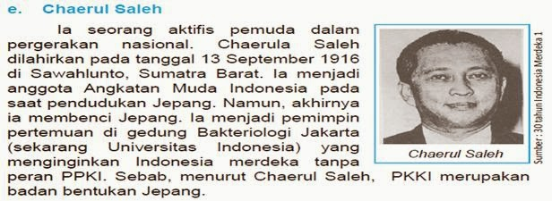](http://3.bp.blogspot.com/--WRZXWAmfyY/U0BRFaDGPiI/AAAAAAAAALk/ZFC3NkrcuVc/s1600/image053.jpg)  
 [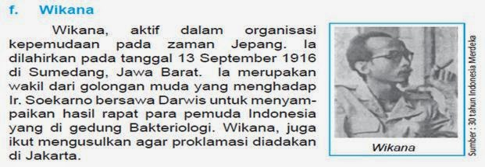](http://4.bp.blogspot.com/-Q6alTPBlX2U/U0BRFr2T_gI/AAAAAAAAALo/zZYj_pBOBqc/s1600/image054.jpg)  
 [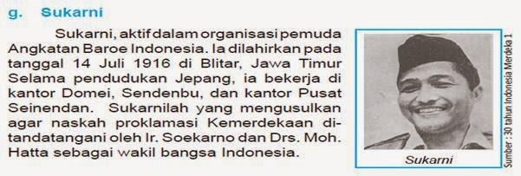](http://4.bp.blogspot.com/-Y-KcqWKDNjw/U0BRGdWqJtI/AAAAAAAAALw/rHxePt3awgI/s1600/image055.jpg)  
**40. Peristiwa diplomasi dalam usaha memperoleh pengakuan kedaulatan Indonesia**  
1. Perundingan Linggajati  
a. Belanda hanya mengakui kekuasaan Republik Indonesia atas Jawa, Madura, dan Sumatra.  
b. Republik  Indonesia  dan  Belanda akan  bersama-sama membentuk Negara Indonesia Serikat yang terdiri atas Negara Republik Indonesia, Negara Indonesia Timur, dan Negara Kalimantan.  
c.  Negara Indonesia dan Belanda merupakan Uni Indonesia-Belanda, diketuai oleh Ratu Juliana.  
Isi perundingan tersebut, ternyata sangat merugikan Indonesia, karena wilayah Indonesia menjadi sempit.  
2.Perjanjian Renville  
a. Belanda  hanya  mengakui  daerah  Republik Indonesia atas Jawa Tengah,  Yogyakarta, sebagian kecil Jawa Barat, dan Sumatra.  
b. Tentara Republik Indonesia harus ditarik mundur dari daerah-daerah yang telah diduduki Belanda.  
3.Perundingan Roem Royen  
a. Pemerintah Republik Indonesia dikembalikan ke Yogyakarta.  
b. Menghentikan semua gerakan militer dan membebaskan semua tahanan politik.  
c. Belanda menyetujui Republik Indonesia Serikat sebagai bagian dari Negara Indonesia Serikat.  
d. Akan diselenggarakan KMB antara Belanda dan Indonesia setelah Pemerintah Republik Indonesia kembali ke Yogyakarta.  
4.Perundingan KMB (Konferensi Meja Bundar)  
a. Indonesia menjadi Republik Indonesia Serikat (RIS) dan Belanda akan menyerahkan kedaulatan kepada RIS pada akhir bulan Desember 1949.  
b. RIS dan Belanda akan tergabung dalam Uni Indonesia-Belanda.  
c. Irian Barat akan diserahkan setahun setelah pengakuan kedaulatan oleh Belanda.  
  
**42. Tujuh keajaiban dunia antara lain :**  
1.Tembok Besar (The Great Wall) di Cina  
2.Taj Mahal di India  
3.Piramida dan Spink di Mesir  
4.Menara Eififel di Perancis  
5.Candi Borobudur di Indonesia  
6.Menara Pisa/ Menara Miring di Roma Italia  
7.Patung Liberty di Amerika  
  
**43. Akibat peristiwa alam yang dapat merugikan bagi kehidupan manusia**  
      
**44. Cara mencegah bencana alam Banjir**  
a. Tidak membuang sampah di sungai.  
b. Tidak menebang pohon di hutan secara liar.  
c. Melakukan reboisasi atau penanaman kembali.  
d. Membuat daerah-daerah serapan air.  
e. Membuat dam atau banjir kanal  
f. Saat musim kemarau dilakukan pengerukan sungai.  
  
**47. Gambar tokoh pejuang dan peranannya dalam memperjuangkan kemerdekaan Indonesia**  
  
**48. Beberapa persamaan keadaan sosial negara-negara di kawasan Asia Tenggara antara lain berikut ini:**  
1.Sebagian besar penduduknya bekerja di bidang pertanian.  
2.Pada umumnya negara-negara di Asia Tenggara pernah dijajah negara lain.  
3.Penduduknya sebagian besar termasuk rumpun Melayu.  
4.Dilihat dari kondisi sosial ekonominya, rata-rata negara di kawasan AsiaTenggara termasuk kelompok negara berkembang.  
  
**49. Peristiwa alam dan penyebabnya**  
a.Gunung meletus disebabkan oleh aktifitas magma dari dalam bumi  
b.Gempa bumi tektonik disebabkan adanya pergeseran lempeng bumi,sedangkan gempa bumi vulkanik disebabkan oleh letusan gunung berapi  
c.Tsunami disebabkan adanya gempa bumi di dasar laut  
d.Banjir disebabkan karena air sungai yang meluap saat musim hujan  
e.Kebakaran hutan disebabkan oleh cuaca panas dan kegiatan/ulah manusia  
f.Tanah longsor disebabkan karena erosi,getaran gempa dan perilaku manusia  
g.Lumpur panas,disebabkan adanya kegiatan eksplorasi  
h.Badai,disebabkan perbedaan tekanan udara yang sangat tinggi  
  
**50. Beberapa manfaat yang diperoleh dari kegiatan ekspor/impor  antara lain**  
**Manfaat ekspor** :  
1. memperluas pasar bagi produk Indonesia  
2. menambah devisa negara  
3. memperluas lapangan kerja  
          
Manfaat impor :  
1.Memperoleh barang dan jasa yang tidak bisa dihasilkan di dalam negeri  
2.Memperoleh teknologi modern/alih teknologi  
3.Memperoleh bahan baku